План конспект урока математики в 6 классе
Тема урока «Сокращение дробей»
Цели урока: Отрабатывать умения сокращать дроби, используя признаки делимости чисел и основное свойство дроби. Расширять кругозор и математическую культуру учащихся, стимулировать интерес к предмету через межпредметные связи. Проверить знания и навыки учащихся по изученному материалу.
Педагогические задачи:
- обучение переносу теоретических знаний по предметам в практическую жизнедеятельность учащегося;
- активное применение знаний и умений в познавательной и предметно-практической деятельности;
- подготовка учащихся к ситуациям в реальной жизни и формирование способности решать личностно-значимые проблемы;
- получение учащимися знаний, которые могут быть применимы не только в рамках образовательного процесса, но и в реальных жизненных ситуациях.
Оборудование: УМК Виленкина Н.Я., рабочая тетрадь по математике Ериной Т.М., рабочая тетрадь 1 математика 6 класс Беленковой Е.Ю., мультимедийное обеспечение урока.
Ход урока:
- Организационный момент.
Чтобы легче всем жилось,
Чтоб решалось, чтоб моглось,
Улыбнись, удача всем, чтобы не было проблем.

- Улыбнулись друг другу, создали хорошее настроение и начали работу.
- Сегодня на уроке мы продолжим сокращать дроби, а в этом нам помогут основное свойство дроби и признаки делимости чисел.
- А знаете, как в первых учебниках математики 17-го века назывались дроби? (Ломаные числа)

- Устный счет(слайд №1).
1.1.Сравните числа $\frac{3}{8 } и \frac{9}{24}; \frac{20}{10} и 2; \frac{15}{30} и \frac{1}{2}; \frac{3}{ 4} и\frac{15}{20}$
1.2 Назовите три дроби равные $\frac{3}{12 }$
1.3 Найдите а, если $\frac{3}{а }=\frac{6}{10}; \frac{8}{16}=\frac{а}{32}$
1.4 № 254 (а, б) страница 41 учебника (УМК Виленкин Н.Я)
3. Проверка домашнего задания
п. 9 №1 рабочая тетрадь по математике Ериной Т.М
1. а) Деление числителя и знаменателя на множитель, отличный от единицы, называют сокращением дроби.
б) Если числитель и знаменатель – взаимно простые числа, то дробь называют несократимой дробью.
в) Чтобы в результате сокращения получить несократимую дробь, надо данную дробь сократить на наибольший общий делитель её числителя и знаменателя.
3.Решение упражнений
У доски и в тетрадях решить № 8 (а), 9, 10, 11 (а), стр.38-41 рабочая тетрадь по математике Ериной Т.М
№ 8 (а) Представьте в виде обыкновенной несократимой дроби:
0,4 = | $$\frac{4^{\left\lfloor 2\right.}}{10}=\frac{2}{5}$$ |  | 0,26 = | $$\frac{{26}^{\left\lfloor 2\right.}}{100}=\frac{13}{50}$$
0,6 = | $$\frac{6^{\left\lfloor 2\right.}}{10}=\frac{3}{5}$$ |  | 0,35 = | $$\frac{{35}^{\left\lfloor 5\right.}}{100}=\frac{7}{20}$$
0,18 = | $$\frac{{18}^{\left\lfloor 2\right.}}{100}=\frac{9}{50}$$ |  | 0,75 = | $$\frac{{75}^{\left\lfloor 25\right.}}{100}=\frac{3}{4}$$

№ 9 Какую часть часа составляют
а) 2 мин = | $$\frac{2^{\left\lfloor 2\right.}}{60}ч = \frac{1}{30}ч$$ |  | г) 48мин = | $$\frac{{48}^{\left\lfloor 12\right.}}{60}ч = \frac{4}{5}ч$$
б) 15 мин = | $$\frac{{15}^{\left\lfloor 15\right.}}{60}ч = \frac{1}{4}ч$$ |  | д) 55 мин = | $$\frac{{55}^{\left\lfloor 5\right.}}{60}ч = \frac{11}{12}ч$$
в) 18мин = | $$\frac{{18}^{\left\lfloor 6\right.}}{60}ч = \frac{3}{10}ч$$

№ 10 Какую часть тонны составляют
а) 125 кг = | $$\frac{{125}^{\left\lfloor 125\right.}}{1000}т = \frac{1}{8}т$$ |  | г) 450 кг = | $$\frac{{450}^{\left\lfloor 50\right.}}{1000}т = \frac{9}{20}т$$
б) 250 кг = | $$\frac{{250}^{\left\lfloor 250\right.}}{1000}т = \frac{1}{4}т$$ |  | д) 800 кг = | $$\frac{{800}^{\left\lfloor 200\right.}}{1000}т = \frac{4}{5}т$$
в) 750 кг = | $$\frac{{750}^{\left\lfloor 250\right.}}{1000}т = \frac{3}{4}т$$

№ 11а Сколько рублей составляют
8%; 3%; 0,6% от 75 руб.?

- 8% =$\frac{8^{\left\lfloor 4\right.}}{100} = \frac{2}{25}$ $\frac{8^{\left\lfloor 4\right.}}{100} = \frac{2}{25}$ ; $75÷25×2=6 руб$
- 3% =$\frac{8^{\left\lfloor 4\right.}}{100} = \frac{2}{25}$ $\frac{3}{100} 75÷100×3=2,25 руб=2руб 25 коп$
- 0,6% =$\frac{6^{\left\lfloor 2\right.}}{1000} = \frac{3}{500} 75÷500×3=0,45 руб=45 коп$

- Самостоятельная работа (Слайд № 2)
№ 44 (а,б) стр.30-31 рабочая тетрадь 1 математика 6 класс Беленковой Е.Ю.

Вы знаете, какой цветок ставят в комнате, где стоит домашний компьютер?
(кактус)
А кто ухаживает за вашими кактусами? (Ответы учащихся) А как правильно за ними ухаживать? (Ответы учащихся) Решив данное задание, мы узнаем название самого красивого кактуса и способы ухода за ним.
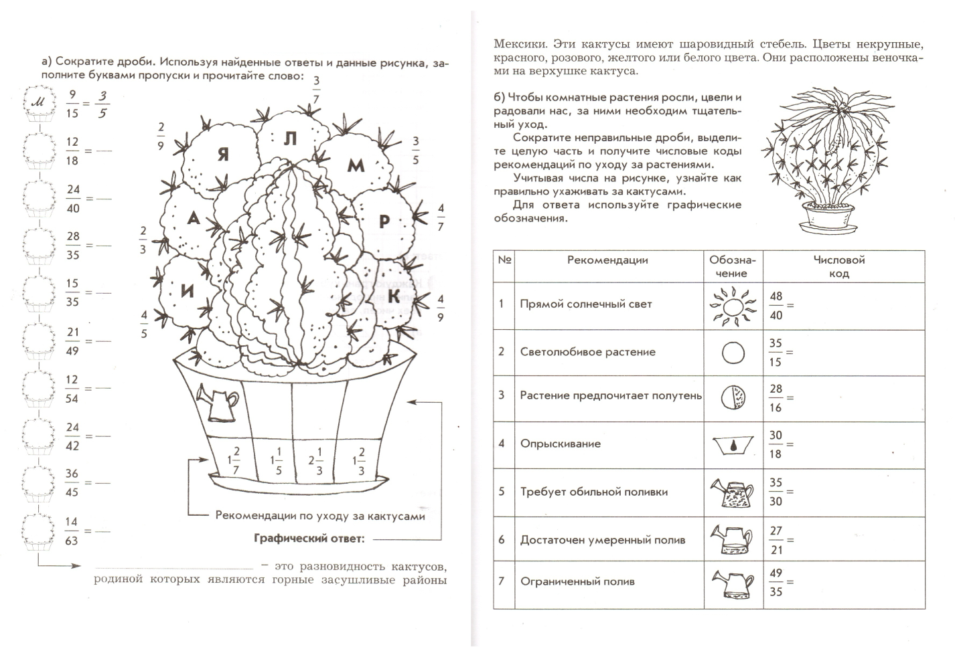
- Проверка самостоятельной работы (Слайд №3)
Обменялись тетрадями и сверили правильность сокращения дробей с моим слайдом.
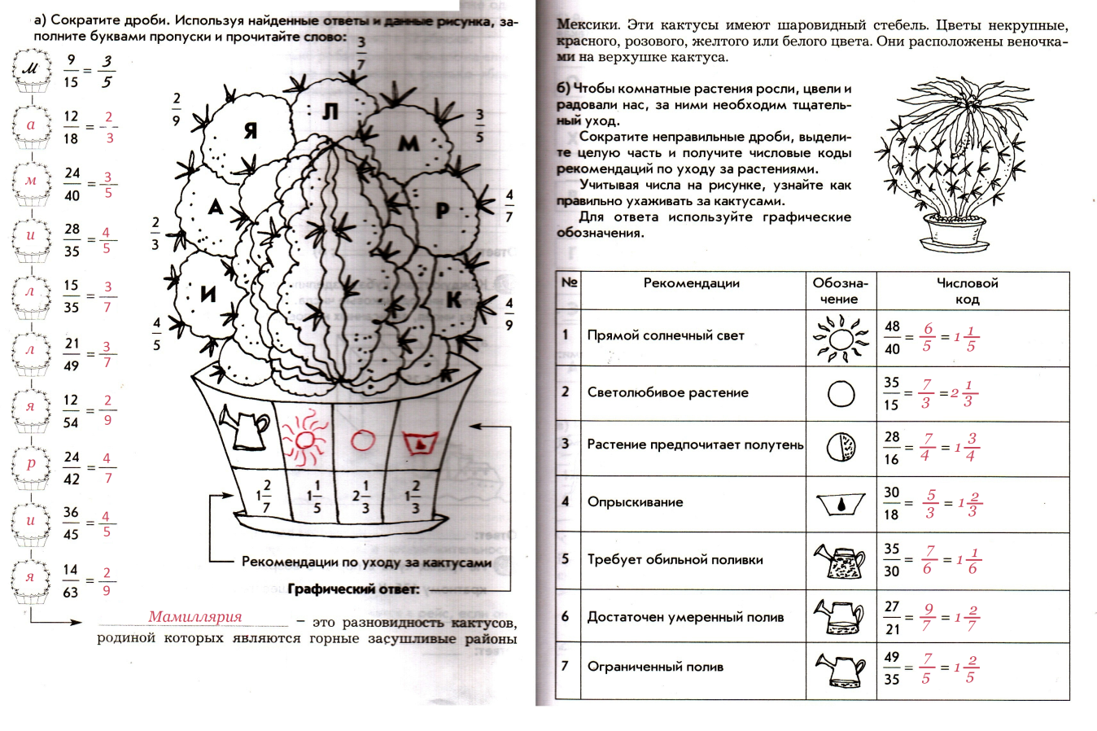
Ну вот теперь мы с вами выяснили как нужно правильно ухаживать за кактусами и как правильно сокращать дроби. Молодцы.
- Физкультминутка. (Слайд №4)
(Данная физкультминутка направлена главным образом на снятие психо-эмоционального напряжения учащихся, т.к. умственное напряжение при работе с числами влияет на общее психологическое состояние детей).
- А теперь посмотрите на изображения кактусов. Это и есть мамиллярия, о которой мы с вами говорили. Давайте полюбуемся на эти красивые цветущие кактусы.
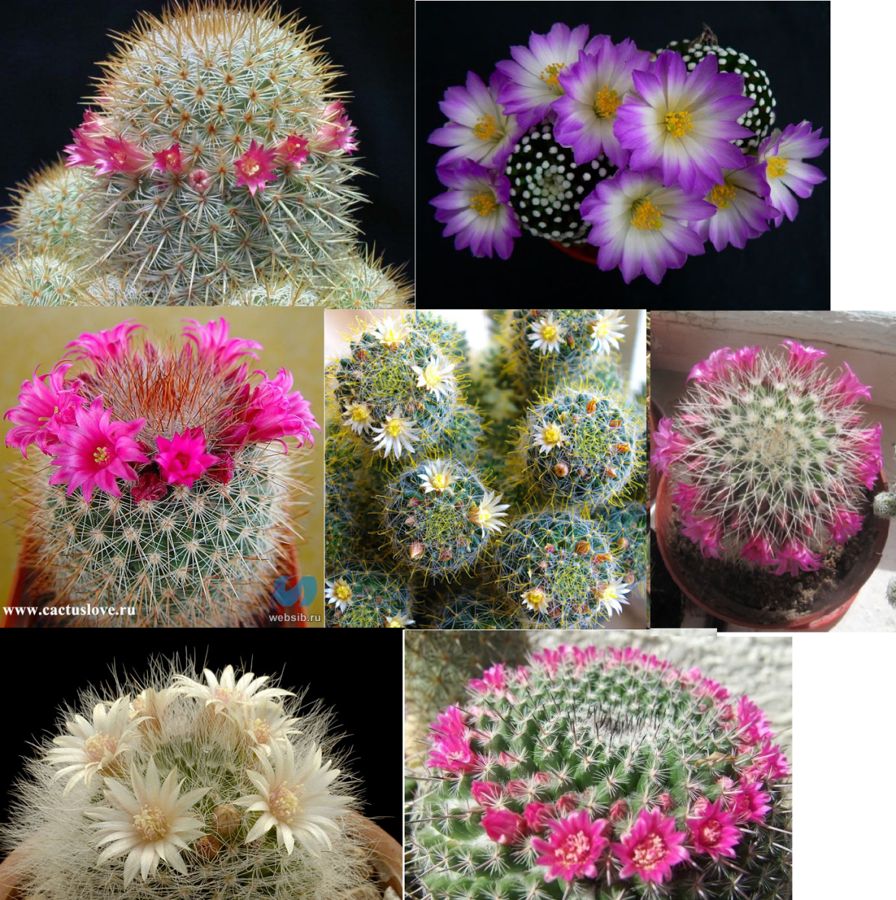

- Решение упражнений на повторение
№14, 15 стр.41 рабочая тетрадь по математике Ериной Т.М
№14 Найдите значения выражений: (У доски 2ч. и в тетрадях)
а) $187×\left(33467÷49-362\right)=$ 60027  решение: 1) $33467÷49=683$  2) 683 - 362= 321  3)$187×321=60027$ | б) $\left(3,2+0,16÷0,2\right)×9÷(1,6×0,125+8,8)=$ 4  решение: 1) $0,16÷0,2=0,8$  2) 3,2 + 0,8= 4  3)$1,6×0,125=0,2$  4)$0,2+8,8=9$  5)$4×9=36$  5)$36÷9=4$

№15 Выпишите названия всех острых и тупых углов: (цепочкой)
Острые углы:
$$∠АОB, ∠BOC, ∠COD, ∠DOM,∠AOC, ∠COM, ∠BOM$$

Тупые углы:
$$∠АОM$$
- Домашнее задание
№ 8 (б),№ 11 (б) стр.38-39 рабочая тетрадь по математике Ериной Т.М
По желанию, на странице 41 учебника прочитать исторический материал о фигурных числах.

- Подведение итогов урока.
- Что значит сократить дробь?
- Что меняется при сокращении дробей? (запись дроби)
- В каком случае дробь несократимая? (числитель и знаменатель, взаимно простые числа)

- Объявление оценок. Рефлексия

